拓展提升 **交变电流04.电容对交变**电流的作用

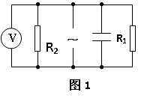1．交流电源的电压是6V，它跟电阻*R*1、*R*2和电容器、伏特表一起连接组成电路，如图所示，图中电压表的读数为*U*1，为了保证电容器*C*不被击穿，电容器*C*的耐压值应是*U*2，则（ ）

A．*U*1=6 V B．*U*1=6V

C．*U*2=6V D．*U*2≥6V

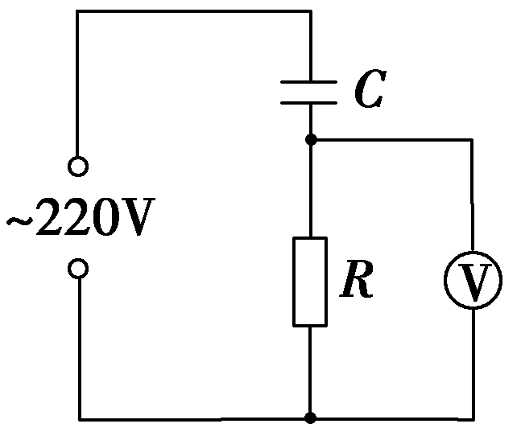

2．如图所示的电路中，正弦交流电源电压的有效值为220 V，则关于交流电压表的示数，以下说法中正确的是（ ）

A．等于220 V B．大于220 V

C．小于220 V D．等于零

3．左右两个电路都是从左端输入信号，从右端输出信号。左图中输入的是高频、低频混合的交流信号，要求只输出低频信号；右图中输入的是直流和低频交流的混合信号，要求只输出低频交流信号。那么*C*1、*C*2中哪个该用大电容？哪个该用小电容？

*C*1

*C*2